Социальное практически - направленное изучение форм окружающего мира – основная задача геометрии.
Учитель математики
МБОУ гимназии № 4
Г.Владикавказа
Чукаева В.А.
Окружающий нас мир разговаривает с нами языком звуков, цветов, запахов, форм, чисел. Геометрия учит нас языку форм. Этот математики, изучающий формы современного мира, охватывает все раздел многообразие предметов в их всевозможных соотношениях. Этим и обусловливается весьма существенная связь геометрии с другими науками, и в первую очередь с науками, представляющими научную основу техники. Создание любого предмета начинается с проектирования его формы. Первый шаг на пути создания платья, смартфона, машины, космического корабля, здания заключается в его визуализации на чертеже. Без знания свойств, окружающих нас форм, невозможно создать проект будущего продукта или товара. В любой области, которая имеет дело с предметами реального мира, необходимо знать элементарные понятия, с помощью которых можно придумать, описать и изучить новую форму создаваемого вами предмета. Именно геометрия изучает любую форму окружающего нас мира в ее связи и взаимодействии с другими объектами, находящимися вокруг. Освоению межпредметных понятий и универсальных учебных действий с целью формирования способности их использования в познавательной и социальной практике учащихся при изучении этого предмета должно уделяться огромное внимание.
Если в процессе преподавания физики, химии, географии и других наук сравнительно легко показать связь этих наук с современным производством, то специфические особенности геометрии, как и всей математики, значительно усложняют эту работу. Учащиеся воспринимают математику как науку – самую удаленную от реальности, состоящую только из трудной и бесполезной теории. Все знания, полученные по этому предмету в школе, остаются на уровне примитивного зазубривания многочисленных формул, свойств и теорем.
На фоне гуманизации образования был заглушен голос рассудка, который говорил о том, что именно геометрия имеет теснейшую связь с реальной жизнью потому, что она описывает многообразие окружающих нас форм. Кроме того, именно она развивает логическое и абстрактное мышление, именно она формирует критический образ мышления, развивает изобретательность и формирует творческие способности.
На протяжении нескольких десятков лет шел процесс уничижения геометрии. Сегодня почему-то все забыли, что сначала исчез устный экзамен по геометрии за курс средней школы, а потом десятки лет в итоговую аттестацию по математике в 9 классе не включали задачи по геометрии. Предмет черчение перестал преподаваться на должном уровне, а в некоторых школах его заменили на другие, по мнению учителей и родителей, на более нужные предметы. Родители с пеной у рта стали доказывать, что адвокату и врачу геометрия и черчение нигде не понадобятся. А то, что эти науки учат строгим доказательствам и развивают абстрактное пространственное мышление, все восприняли, как пустые популистские слова. Итогом этих шагов стали низкие результаты итоговой аттестации по математике по всей России. Больше половины выпускников среднего звена не справляются с геометрическими задачами.
Но всю вину за столь низкие результаты по геометрии взвалили на плечи школьного учителя. Но я точно знаю, что каждый из нас на своем рабочем месте, как мог, сохранял геометрию как важную и нужную науку. Нам иной раз на своих уроках мы выполняли роль учителя черчения, который учил учащихся построению прямоугольного параллелепипеда, часто приходилось на уроке и во внеурочное время обучать азам построения стереометрических чертежей. Обучение учащихся графической культуре – стало нашим общим делом. Вопреки всему на своем энтузиазме мы продолжали преподавать геометрию и пропагандировать значение геометрии в жизни любого человека, не переставая ожидать перемен в сфере образования. Я знаю, что многие учителя в облегченной форме сохранили переводные экзамены по геометрии.
Перемены наступили, но основную вину за развал академической науки перенесли на школу и школьного учителя, хотя именно в школе всеми возможными и невозможными способами пытались сохранить методику преподавания дисциплин естественно-математического цикла. Перед школьным учителем сегодня стоит трудная задача – вернуть интерес к изучению математики, в особенности к геометрии, привить любовь и вкус к наукам естественно-математического цикла.
Сейчас к учителю математики предъявляется много требований.
Во-первых, учитель должен очень хорошо знать теорию геометрии. Регулярно заниматься самообразованием, расширять свой кругозор. Мне в этом очень помогает решение геометрических задач по ОГЭ и ЕГЭ по математике. Они не дают остановиться мне в моем развитии, так как каждая новая задача расширяет мой кругозор и углубляет мои знания по предмету.
Во-вторых, при изучении теоретического материала по геометрии надо уметь показывать на конкретных примерах свойства изучаемых фигур в их практической направленности.
В-третьих, надо помнить, что целью изучения геометрии является познание свойств форм материального мира, а значит именно направленная практическая сторона изучения геометрии должна стать принципиальной основой, способствующей наиболее полному и глубокому изучению предмета. Для этого учитель должен предусмотреть следующие виды работ: 1) самостоятельное изучение некоторых понятий геометрии на реальных чертежах, 2) изготовление различных фигур и тел.
Я работаю в школе с обыкновенными детьми, среди них редко встречаются дети с ярко-выраженными врожденными математическими способностями, порой у многих их них отсутствует интерес к изучаемому предмету. Но я стараюсь на каждом уроке активизировать познавательные способности своих учащихся, прививать любовь и уважение к моему предмету. Ученики с удовольствием участвуют во всех математических конкурсах, выполняют своими руками творческие задания. Я верю, что когда-нибудь понятое и накопленное им знание переродится в качественно новое отношение к математике.
Некоторые мои коллеги рассматривают практическую направленность предмета как ненужный придаток к геометрии. Все зациклены на изучении строгого научного материала. На многих уроках геометрии монотонно излагается теория, которую многие учащиеся просто не могут не только понять, но даже запомнить. Из-за нехватки времени изучение геометрии сводится только к доказательству основных теорем и решению минимального количества задач. Некоторым учащимся такого изложения материала бывает достаточно, а для многих других геометрия остается непонятым предметом. Но даже самый сильный ученик, усвоив определение медианы, умея ее схематично строить на чертеже, может растеряться при построении ее при помощи циркуля и линейки и не всегда сразу может найти этот элемент в незнакомом чертеже. Это свидетельствует о том, что данное понятие осталось непонятым. Сильный ученик знает определение и свойство медианы, но использование этого понятия в другой интерпретации становится невозможным. А многим слабым учащимся на протяжении 5 лет изучения геометрии в школе приходится напоминать сотни раз определение медианы и ее свойство при доказательстве теорем и решении планиметрических и стереометрических задач.
Академик А. Н. Несмеянов в своей статье «Наставник=увлеченность» отмечал:
«Думается повторенье не мать, а мачеха учения. Мать учения-применение… Только то знание удерживается прочно и не требует постоянного и безнадежного повторения для удержания его в «чердаке», которое применялось». С этим положением нельзя не согласиться. Только те знания, которые умеешь применять на практике, приносят пользу.
Перед геометрией стоит трудная задача: наряду с овладением умениями и навыками, необходимыми как для общего развития учащихся, так и для творческой работы в дальнейшей жизни, надо способствовать формированию таких умений, которые отвечают нуждам и целям современной науки и техники.
В школьном учебнике по геометрии есть раздел «Геометрические построения». В наборе задач к другим темам встречается некоторое количество задач на построение. Но не всегда есть время для детального и вдумчивого выполнения таких упражнений. Они не вызывают особого интереса у учащихся, так как учащиеся хотят решать конкретные задачи, которые помогут им успешно сдать ЕГЭ по математике. Выполнение заданий на геометрические построения требует наличие на уроке чертежных инструментов и занимает много времени.
В процессе обучения геометрии должно формироваться логическое мышление, развиваться воображение, наблюдательность, сообразительность. Помимо всего прочего, изучение геометрии связано с развитием навыков использования чертежных инструментов (линейка, угольник, транспортир, циркуль), что в свою очередь открывает возможность в процессе обучения геометрии развивать техническую изобретательность и конструкторские способности учащихся.
Кроме того, в процессе изучения геометрии появляется возможность выработать умение отбора наиболее рационального пути к достижению поставленной цели, возможность формирования критического образа мышления, развития потребности к творческим исканиям, выработке необходимости творческого отношения к окружающей нас действительности.
Раскрывая содержание курса геометрии, необходимо указывать на применение свойств пространственных форм в жизни. Это в значительной мере будет способствовать повышению интереса учащихся к изучению и сознательному усвоению курса геометрии. Практика показывает, что регулярное и осознанное решение задач на построение по геометрии убирает страх при построении планиметрических и стереометрических чертежей к задачам и способствует нахождению правильного пути решения этих задач на итоговой аттестации по математике.
После нескольких лет работы учителем я заметила, что многие основные геометрические понятия мне приходилось напоминать и объяснять сотни раз. Именно поэтому решила ввести в курс изучения геометрии серию «Лабораторных работ по геометрии». С годами происходило изменение количества таких работ. Какие-то из них были вынесены на предметные недели как творческие конкурсные задания. С годами менялось и качество их выполнения, и качество оформления работ в связи с развитием информационных технологий.
Почему именно лабораторные работы были выбраны мною в качестве метода и способа активизации мыслительной деятельности учащихся при изучении курса геометрии?
Во-первых, название родилось само собой, так как в физике и химии есть такой вид проверки качества знаний учащихся по предметам естественно-математического цикла, целью которых является прикладное применение и проверка полученных теоретических знаний.
Во-вторых, такой тип работ знаком ученикам. Они имеют представление о том, как такой вид работы пишется и выполняется по определенной схеме, с которой учащиеся знакомятся на первых уроках по физике в 7 классе.
В-третьих, любая лабораторная работа является проверкой соответствия собственных результатов исследования теоретическому материалу учебника. Тем более, что знания, полученные опытным путем усваиваются прочнее, запоминаются лучше. И трудное, и непонятное перестает быть таковым.
В-четвертых, при выполнении лабораторных работ по геометрии главным действующим лицом становится геометрический чертеж, построение которого проводится с максимальной точностью с помощью чертежных инструментов, а размер самой фигуры выбирается учеником.
В итоге каждая лабораторная работа индивидуальна. Невозможно воссоздать геометрические фигуры одного размера. Многим учащимся приходится заново учиться работе с транспортиром, угольником, циркулем, потому что без этих навыков невозможно выполнить и защитить лабораторную работу.
Часто на уроке ученики работают по готовым чертежам: либо выполненным на доске учителем, либо из учебника, либо на экране из компьютерной презентации. В любом случае чертеж часто остается «чужим», то есть просто картинкой, в которой ученик не видит геометрического смысла задачи, то есть не понимает связи между элементами чертежа. А ведь правильное построение чертежа, особенно в стереометрической задаче, уже указывает на то, что ученик понял условие задачи, а значит нашел и путь ее решения. В своей лабораторной работе ученик создает свой собственный рисунок, на котором проводит изучение свойств изучаемых геометрических фигур. В этом случае геометрические фигуры изучаются в процессе возникновения, изменения и развития.
Такие лабораторные работы развивают творческое мышление и фантазию. Статические чертежи учебника или компьютерной презентации ограничивают мышление ученика, не формируют навыки самостоятельного построения чертежа, особенно стереометрического. Учащийся привыкает видеть картинку, понять только то, что лежит на поверхности, а значит не возникает желания понять глубину увиденного, найти соотношения и связи между элементами чертежа. А лабораторные работы заставляют видеть геометрическую форму во всей динамике ее развития.
Формально-логический метод изучения геометрии должен оптимально сочетаться с конкретно-наглядным. Органическое единство этих методов обучения геометрии создает такие условия, на основе которых у детей во время самостоятельной работы возникают собственные суждения и выводы.
Лабораторные работы являются необходимым условием для успешного изучения последующих тем. Целью этих работ является прочная укладка теоретически-практического фундамента для дальнейшего изучения геометрии.

Как же организуется лабораторная работа?
1.Ученики записывают в конце тетради название лабораторной работы, затем задание и номера страниц учебника, которые могут им помочь в выполнении работы, а далее и при её защите.
2.Тема лабораторной работы, цель и её задачи выдаются раньше изучения данной темы. Работа обычно выполняется в течении месяца. Её выполнение продвигается по мере изучения нового материала.
3.Затем работа защищается. Здесь можно выбрать различные пути в зависимости от успеваемости ученика. Сильному ученику можно предложить проверить работу другого. А найдя в ней ошибку, он должен указать на нее, а потом показать правильный путь решения данного задания. Слабый ученик на основе выученных определений, свойств и теорем должен объяснить и доказать правильность выполнения своей работы.
В течение всего периода выполнения работы устанавливается рабочий диалог между учеником и учителем, устанавливается плодотворная связь между учениками одного класса. Целью такого диалога становится практическое понимание изучаемой темы.
Работу по социальному практически – направленному изучению окружающего нас мира можно и следует начинать уже в 5 классе. Учебник под редакцией С.М.Никольского имеет для этого много заданий. Например, при изучении темы «Окружность и круг. Сфера и шар.» (пункт 2.5) в № 110 и № 111 даются творческие задания на овладение работы с чертежными инструментами (циркуль, линейка, карандаш) и на развитие творческих индивидуальных способностей учащихся. Выполнение этих номеров превращается в выставку работ, а затем и конкурс, в котором выбираются лучшие креативные работы. Ученики используют национальный компонент при выполнении своих работ. Что очень ценно. При оформлении работ используют различные декоративные материалы.

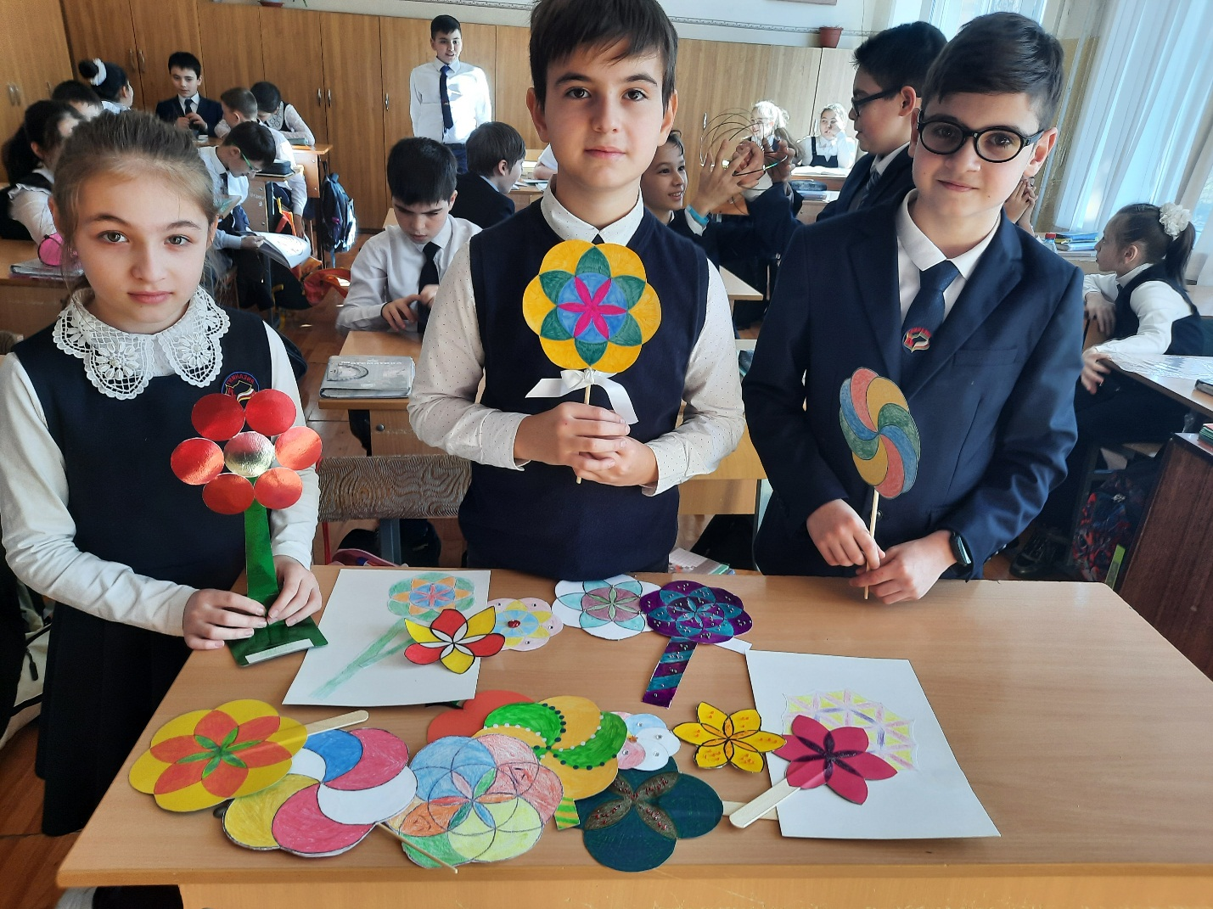

Например, при изучении темы «Прямоугольный параллелепипед» (пункт 2.10) в № 498 и № 499 даются творческие задания на овладение работы с чертежными инструментами (линейка, карандаш) и на развитие творческих индивидуальных способностей учащихся. Учащиеся изготовляют дома развертки куба и прямоугольного параллелепипеда, а затем склеивают многогранники.
Я ввела в курс изучения геометрии серию лабораторных работ. Получается по одной или две домашние лабораторные работы за каждый год обучения данному предмету.
Первая лабораторная работа называется «Построение медиан, высот и биссектрис в различных видах треугольников». Данная тема выбрана мною потому, что треугольник-фундамент геометрии. Девиз «Ищите треугольник и его элементы» используется при решении любой задачи и доказательстве теорем.
Ученики строят на одном листе формата А4 остроугольный, прямоугольный и тупоугольный треугольники. Затем на каждом типе треугольника проводят построение 3-х медиан, на другом листе-3-х высот, на третьем-3-х биссектрис. На четвёртом листе строится большой равнобедренный треугольник. Из каждой его вершины опускается медиана, высота и биссектриса. Все эти элементы строятся на одном чертеже разными цветами. На пятом листе учащиеся проводят изучение данных элементов на равностороннем треугольнике.
Целью первой работы, выполняемой в 7 классе, приходящейся на конец 2 четверти и начале 3 четверти, является привитие устойчивых навыков работы с линейкой, транспортиром, угольником, выработка высокой графической культуры построения чертежей, а также прочное теоретико-практическое усвоение важнейших элементов треугольника: медианы, высоты, биссектрисы.
В 8 классе домашняя лабораторная работа называется «Движение». Изучение этой темы необходимо увязать с чрезвычайно широким использованием симметричных форм в окружающем нас мире. Вместе с тем очень важно показать причины такого широкого применения симметрии (экономия времени при проектировании деталей машин, строительных сооружений, различных предметов обихода, равномерное распределение масс). Ученики находят рациональные пути построения различных типов движений. Многим учащимся удается на отдельном листе выполнить творческое задание – изобразить новый рисунок ткани или выполнить чертеж какого-нибудь здания или предмета. Целью этой работы является выработка устойчивых навыков построения симметрии относительно точки, симметрии относительно прямой, поворот и параллельный перенос.
В 9 классе выполняется лабораторная работа «Вписанные и описанные окружности правильных многоугольников». Целью данной работы является привитие устойчивых навыков построения вписанной окружности в правильный многоугольник и описанной окружности вокруг него, построение и нахождение численных значений R и r. Эти навыки в дальнейшем приводят к отысканию рационального решения при решении планиметрических и стереометрических задач, повышают графическую культуру выполнения чертежей с использованием циркуля, линейки и транспортира, развивают творческие способности учащихся. Предлагается три типа правильных многоугольников: правильный четырехугольник, правильный четырехугольник, правильный шестиугольник. В этой работе появляется элемент творчества. Учащиеся создают рисунки с помощью циркуля и линейки.
В 10 классе при изучении темы «Симметрия в природе, архитектуре и технике» выполняется небольшая домашняя лабораторная работа на изготовление макетов тел окружающего нас мира, имеющих центральную и осевую симметрию. Каждый ученик приносит на урок свой собственный макет. В конце урока на столе учителя появляется целая выставка различных предметов, имеющих центральную и осевую симметрии. Такие задания не ограничивают фантазию ученика.
Венцом этой серии лабораторно-практических работ является моделирование многогранников в 11 классе. Целью такой работы является развитие конструкторских способностей, изобретательности, наблюдательности и сообразительности. Учащиеся не просто «склеивают» модели по готовым чертежам, они выполняют расчёты при изготовлении разверток, умело используют циркуль, линейку, карандаш. Находят рациональные пути склеивания деталей, что также является нелегким делом. Очень ценится в этих работах использование национального компонента и национальной символики РСО-Алании.
Для моих учеников «Лабораторные работы» не являются дополнительной учебной нагрузкой, вызывающей недовольство. Эти работы устанавливают между мной и учащимися творческий диалог во внеурочное время. Работы выполняются дома самостоятельно. Ученик может получить консультацию учителя по их выполнению после уроков. Затем работа защищается. Делаются замечания и высказываются пожелания.
Цикл таких лабораторных работ активизирует мыслительную деятельность учащихся. Особенно повышается интерес у слабых учеников. Они имеют шанс самоутвердиться, поверить в свои силы. Зазубренные непонятые определения и понятия при выполнении этих работ становятся вдумчиво-осознанными и понятными, а язык геометрии более доступным и сильному, и слабому ученику. Появляется желание решать геометрические задачи, доказывать теоремы. Каждый ученик может открыть в себе творческие способности и отразить их в своих работах.
Примеры выполнения и оформления работ моими учениками можно найти на сайте Мультиурок, набрав фамилию: Чукаева В.А.

